a)

b)

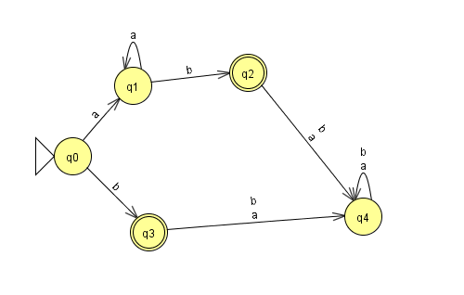

c)

d)

1. aa : NO – abab : SI – aab : SI - ab : NO - abab : SI
2. ba : SI - aaaaa : SI - bb : NO - b : NO - bba: SI

Las palabras aceptadas de deben estar formadas por una cantidad par tanto de 0 y como de 1

a)

Sin tener en cuenta λ ya que | Σ0 | = {λ} 🡪 1

b)

c)

a)

b)

c)

